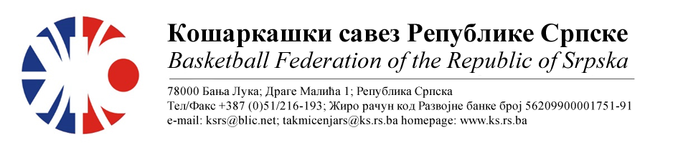 Подручни кошаркашки савез Бијељина
БИЛТЕН БР. 12
Друга мушка лига РС центар
Такмичарска сезона 2022/2023
12.коло
Бројутакмице:  45. | КК БРАТУНАЦ | КК БЕСТ | 86 | 69
 | Резултат по четвртинама: | (29:14, 21:22, 22:12, 14:21)
 | Делегат: Јокановић Н.
 | Судије: Боровина М., Мајсторовић Г., Тијанић С.
ПРИМЈЕДБЕ:
- Досуђена ТГ играчу домаће екипе Радосављевић С.због приговора
- Остало без примједби
Бројутакмице:  46. | ОКК РУДАР 2015 | КК МОДРИЧА | 63 | 84
 | Резултат по четвртинама: | (17:19, 15:25, 15:21, 16:19)
 | Делегат: Пантић М.
 | Судије: Стојанчевић Г., Марјановић С., Томић М.
ПРИМЈЕДБЕ:
- Без примједби
Бројутакмице:  47. | КК БУДУЋНОСТ ФАБРИКА | КК ШАМАЦ | 82 | 66
 | Резултат по четвртинама: | (15:14, 23:13, 17:20, 27:19)
 | Делегат: Пантић М.
 | Судије: Стојанчевић Г., Тешановић А., Беговић Д.
ПРИМЈЕДБЕ:
- Досуђена ТГ клупи гостујуће екипе због неспортске реакције
- Остало без примједби
Бројутакмице:  48. | КК РАДНИК СПАРК | КК РУДАР | 96 | 67
 | Резултат по четвртинама: | (32:23, 28:17, 20:10, 16:17)
 | Делегат: Обрадовић Д.
 | Судије: Тешановић А., Томић М., Беговић Д.
ПРИМЈЕДБЕ:
- Без примједби

ТАБЕЛА :

 | ЕКИПА | УТ | ПОБ | ПОР | КПО | КПР | КР | БОД
1 | КК БУДУЋНОСТ ФАБРИКА | 12 | 12 | 0 | 1030 | 826 | +204 | 24
2 | КК МОДРИЧА | 12 | 8 | 4 | 1037 | 879 | +158 | 20
3 | КК РАДНИК СПАРК | 12 | 8 | 4 | 968 | 833 | +135 | 20
4 | КК БРАТУНАЦ | 12 | 8 | 4 | 994 | 914 | +80 | 20
5 | ОКК РУДАР 2015 | 12 | 5 | 7 | 905 | 929 | -24 | 17
6 | КК ШАМАЦ | 12 | 3 | 9 | 799 | 961 | -162 | 15
7 | КК РУДАР | 11 | 2 | 9 | 671 | 874 | -203 | 13
8 | КК БЕСТ | 11 | 1 | 10 | 750 | 938 | -188 | 12

* УТ – Број одиграних утакмица, ПОБ – Број остварених побједа, ПОР – Број пораза, КПО – Број
постигнутих поена, КПР – Број примљених поена, КР – Кош разлика, БОД – Број Бодова.

ОДЛУКЕ :

- Одигране утакмице региструју се постигнутим резултатом.

- Кажњава се КК Братунац са.............................................................25 КМ
-због досуђене ТГ играчу Радосављевић С..
(Тачка 11.2.4.1 Пропозиције, веза Тачка 11.2.4.21)

- Кажњава се КК Шамац са................................................................50 КМ
-због досуђене ТГ клупи екипе
(Тачка 11.2.4.3 Пропозиција, веза Тачка 11.2.4.21)

ОСТАЛА САОПШТЕЊА :

- Изречене новчане казне уплатити одмах, а најкасније у року од 5 (пет) дана од правоснажности одлука (Тачка 11.5. Пропозиција такмичења).

Комесар такмичења
Миодраг Ивановић, с.р.

